ワークシート 生き物図鑑（発見カード）を作ろう
年 組 番 名前

観察した日 | 月 日（ ） 時 分～ 時 分
天気
気温 | 暑い 暖かい 普通 涼しい 寒い
観察した場所
自分でつけた名前  形やいた場所、動きや食べ物などから考えよう。 |  | 図鑑で調べた名前
見つけた生き物の形や様子を絵にかきましょう。
気づいた事、思った事などを書きましょう。

ワークシート 季節の違いを記録しよう
年 組 番 名前

- 季節によって生き物や風景が違います。気づいた事をかきましょう。
観察した日と季節 | 月 日（ ） 天気（ ）
 | 温度 | 暑い ・ 暖かい ・ 普通 ・ 涼しい ・寒い
 | 季節 | 春 ・夏 ・秋 ・冬 の 初め・中ごろ・終わり
観察した場所
観察した風景 | どんな風景を観察しましたか（例：田んぼ、林、校庭など）。
自然の色は | どんな色が多くみられましたか。
見つけた物 | 見ることができた生き物、気づいたことなどを、絵や文でかきましょう。

ワークシート オタマジャクシを育てよう
年 月 日（ ） | 名 前 | 年 組 番

- オタマジャクシは、すいそうのどこにいましたか。

●オタマジャクシは、何をしていましたか。

- オタマジャクシの様子を、絵にかいてみましょう。
●オタマジャクシに、えさをあげてみましょう。
えさをあげた時間を書きましょう。（ ）時（ ）分
どんなえさをあげましたか。（ ）
どのくらい食べましたか。 （ ）
ワークシート 自然の違いをまとめよう
年 月 日（ ） | 名 前 | 年 組 番
- 林、水辺、海など場所によって生き物が違います。それぞれどんな生き物がいますか。自分が今まで見た生き物や、エコワークブックや図鑑を見たりして、気づいた事をかきましょう。
気づいた事
林
水辺
海

ワークシート ドングリの木を観察しよう
年 月 日（ ）  天気（ ）  気温（暑い・暖かい・普通・涼しい・寒い） | 名 前 | 年 組 番

●見つけたドングリの木の様子をかきましょう。
見つけた場所
木の大きさ | 高さ
 | 太さ | 予想してみよう！  このドングリの木の葉は、冬になると落ちますか？それとも一年中ついていますか？
葉 | 葉の絵をかいてみよう。
実 | お皿の形に注意しながら実の絵をかいてみよう。
気づいた事 | 木の皮の様子やいた虫など、気づいたことを書いてみよう。
名前
葉の形や固さ、実の形や大きさなどから、
見つけたドングリの木の名前を
考えてみよう！

ワークシート 葉や実の形・固さで木を分けてみよう
年 月 日（ ）  天気（ ）  気温（暑い・暖かい・普通・涼しい・寒い） | 名 前 | 年 組 番
●見つけた木について観察したことをまとめましょう。
葉 | 形 |  | そのほか気づいたことを絵や文でかいてみましょう。
 | 固さ
 | 表面の光ぐあい
 | 色
秋になると葉が落ちるか
落ちる ・ 落ちない
実 | 形 |  | そのほか気づいたことを絵や文でかいてみましょう。
 | 固さ
 | 色
 | 実はいつごろ、実るでしょう
 | どんな動物が食べるでしょう
木の名前 | 自分で付けた名前
 | 図鑑で調べた名前

ワークシート 日なたと日かげを比べよう
年 月 日（ ） | 名 前 | 年 組 番

- 日なたや日かげで触ったり見つけたりした物を、絵や文にしてかきましょう。
日なた | 日かげ
触ってみた感じ | 触ってみた感じ
見つけたこと | 見つけたこと

ワークシート 水車を作って遊ぼう
年 月 日（ ） | 名 前 | 年 組 番

- あなたはどんな水車を作りましたか？作った水車の事や、遊んで楽しかったことを絵や文にかきましょう。

- 水車を早く回すための方法を考えてかいてみましょう。

ワークシート 風車を作って遊ぼう
年 月 日（ ） | 名 前 | 年 組 番

- あなたはどんな風車を作りましたか。作った風車の事や遊んで楽しかった事を絵や文にかきましょう。

- 風車が良く回る為には、どうしたら良いか考えてみましょう。

ワークシート 身の回りの電池を探そう
年 月 日（ ） | 名 前 | 年 組 番

- 電池はどんなところで使われているかな。電池が使われているものを見つけましょう。
電池が使われている物
（例）ＣＤプレーヤー
（例）時計

ワークシート 電池のおもちゃを作ろう
年 月 日（ ） | 名 前 | 年 組 番

- 作ったおもちゃについて絵や文でかきましょう。
作ったおもちゃの絵をかきましょう。
作り方で工夫したことを発表しましょう。
作った感想をかきましょう。

ワークシート エネルギーって何？
年 月 日（ ） | 名 前 | 年 組 番

- わたしたちの身の回りでは色々なエネルギー（物を動かす力）が働いています。どんなエネルギーが使われているか探してみましょう。
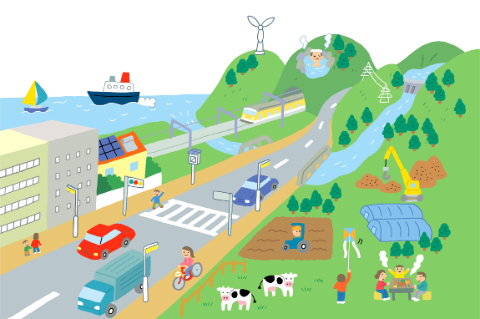

ワークシート 電気で動く物はどれかな
年 月 日（ ） | 名 前 | 年 組 番

- 家の中にある電気で動く物を探してみましょう。
（例）
名前 | 電子レンジ
見つけた所 | 台所

名前
見つけた所

名前
見つけた所

名前
見つけた所

ワークシート 水や電気について調べよう
年 月 日（ ） | 名 前 | 年 組 番

- 家の中では水や電気をたくさん使っています。どんな所で使っているか下の絵から見つけて○をつけましょう。

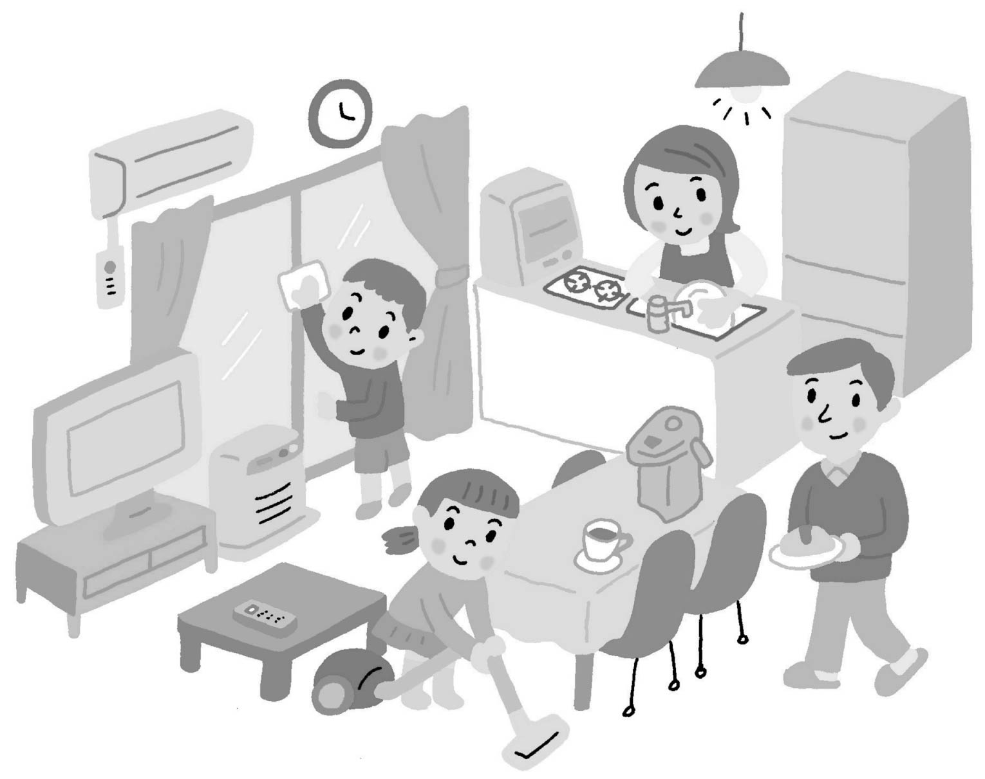

ワークシート 水や電気の無駄使いを見つけよう
年 月 日（ ） | 名 前 | 年 組 番

- 水や電気は使いすぎると足りなくなってしまいます。（限りがあります。）下の絵から無駄使いしている所を見つけて○をつけましょう。

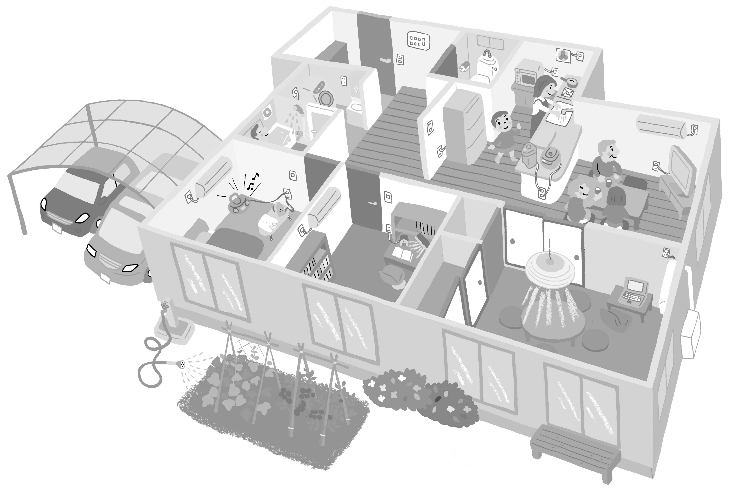

ワークシート 水や電気を大切に使う方法
年 月 日（ ） | 名 前 | 年 組 番

- 水や電気を大切に使うために、どんな工夫をしたら良いか、わたしたちにできる事を書いてみましょう。
大切に使う工夫
水道水
エアコン
冷蔵庫
洗濯機
テレビ

- みんなで発表してさらに見つけた事を書きましょう。

ワークシート 昔の暮らしを体験しよう
年 月 日（ ） | 名 前 | 年 組 番

- 初めて電気の明かりがついた時の人々の気持ちを想像して書きましょう。

- 洗濯板でハンカチを洗って気づいた事を書いてみましょう。
良かった所 | 困った所

ワークシート 暮らしをみつめよう
年 月 日（ ） | 名 前 | 年 組 番

- わたしたちの生活を振り返りチェックしてみましょう。
チェック項目 | ○×を書こう
①だれもいない部屋の明かりを消した
②テレビを見なかった
③歯磨きの時水を流しっぱなしにしなかった
④近くに行くときは車に乗らず、歩いた
⑤給食を残さず食べた
⑥手をふくときはペーパータオルを使わずハンカチを使った
⑦いつもより家族みんなで早く寝た
⑧スーパーでレジ袋をもらわずエコバッグを持っていった
⑨ふろの残り湯で掃除をした
⑩牛乳パックをリサイクルボックスに入れた
※○の数が増えるように心がけましょう
ワークシート ごみを分けてみよう
年 月 日（ ） | 名 前 | 年 組 番

- 下のイラストを切り取って、住んでいるところの分け方でごみを分別してみましょう。
台所ごみ、紙くず  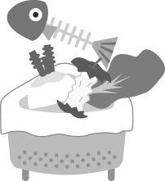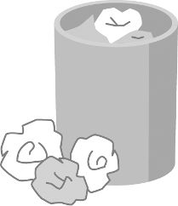 | 乾電池  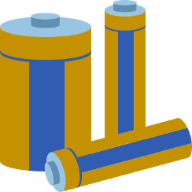
空きびん類  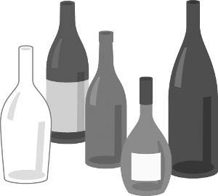 | ペットボトル類  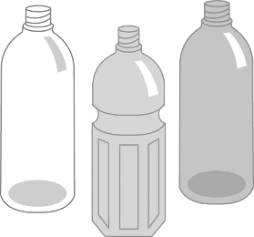
ダンボールや空き箱  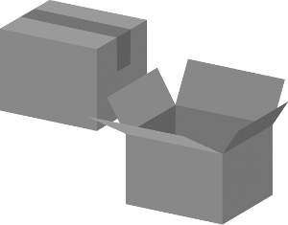 | 空き缶類  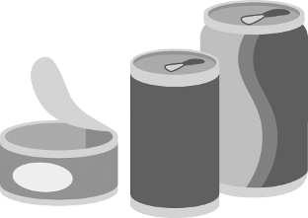
衣類や布  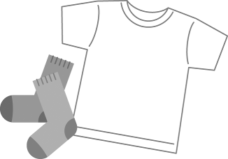 | 小さな家電、陶器  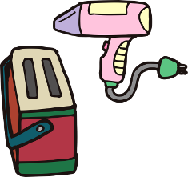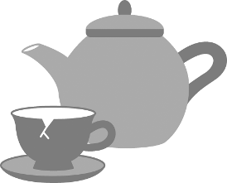

ワークシート ごみを減らすためにできること
年 月 日（ ） | 名 前 | 年 組 番

- 買い物をする時や家の暮らしの中で、ごみを減らすためにできることはないかな？考えてみましょう。
買い物をする時
（例）いらない物は買わない

家の暮らしの中で
（例）物を大切にする（壊れた物は直して使う）

- 他にもわたしたちができることを書いてみましょう。

ワークシート いらなくなった物を使って作ってみよう
年 月 日（ ） | 名 前 | 年 組 番

- 牛乳パック等、いらなくなった物を使って作った物について絵や文で書きましょう。
作った物の絵をかきましょう。
作り方で工夫したことを発表しましょう。
作った感想を書きましょう。

